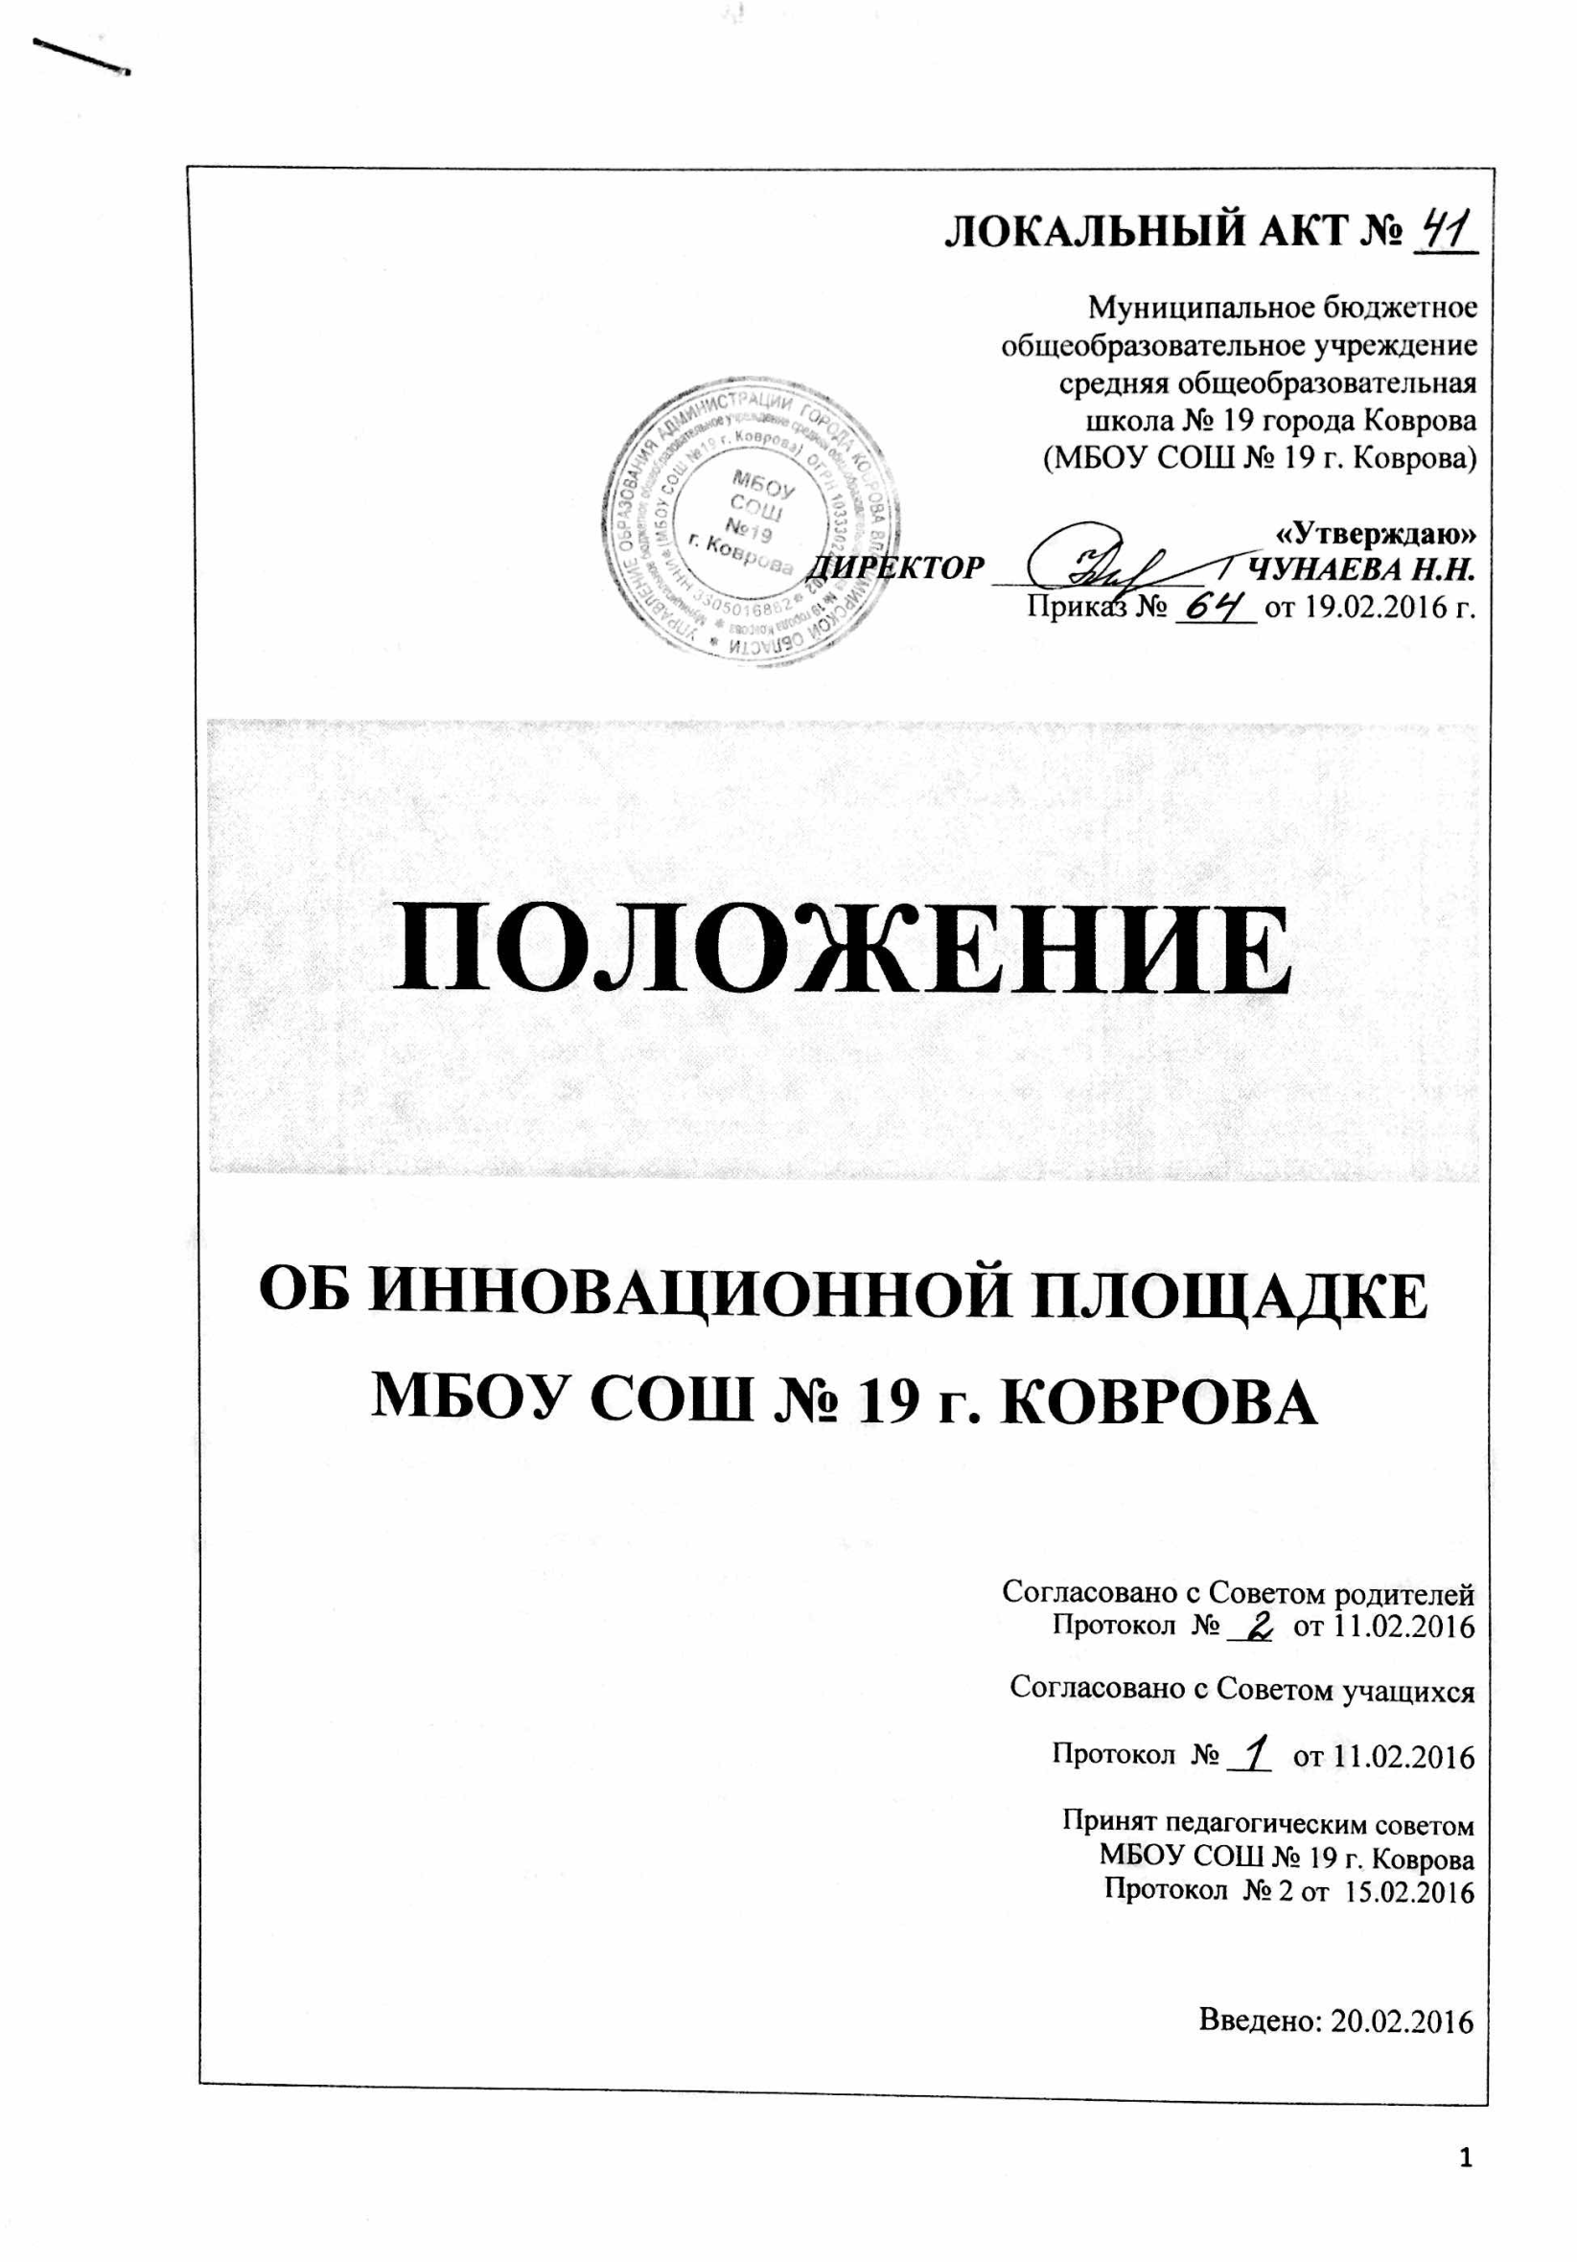
ЛОКАЛЬНЫЙ АКТ № ___
Муниципальное бюджетное
общеобразовательное учреждение
средняя общеобразовательная
школа № 19 города Коврова
(МБОУ СОШ № 19 г. Коврова)

«Утверждаю»
ДИРЕКТОР _____________ / ЧУНАЕВА Н.Н.
Приказ № _____ от 19.02.2016 г.

ПОЛОЖЕНИЕ

ОБ ИННОВАЦИОННОЙ ПЛОЩАДКЕ
МБОУ СОШ № 19 г. КОВРОВА

Согласовано с Советом родителей

Протокол № ___ от 11.02.2016

Согласовано с Советом учащихся
Протокол № ___ от 11.02.2016
Принят педагогическим советом
МБОУ СОШ № 19 г. Коврова

Протокол № 2 от 15.02.2016

Введено в действие: 20.02.2016

- ОБЩИЕ ПОЛОЖЕНИЯ
  - Положение об инновационной площадке, действующей на базе МБОУ СОШ № 19 г. Коврова (в дальнейшем «Положение»), является локальным нормативным актом, регламентирующим деятельность Школы.
  - Положение принимается Советом МБОУ СОШ № 19 г Коврова на срок действия инновационной площадки и утверждается директором.
  - Изменения и дополнения к Положению принимаются в составе новой редакции Положения Советом МБОУ СОШ № 19 и утверждаются директором. После принятия новой редакции Положения предыдущая редакция утрачивает силу.
  - Настоящее Положение разработано на основе действующих федеральных и региональных нормативных правовых актов, регулирующих организацию и осуществление инновационной деятельности в сфере образования:
- Федерального закона от 29.12.2012 № 273-ФЗ «Об образовании в Российской Федерации» (ст. 20)
- Приказа Министерства образования и науки РФ от 23.06.2009 г. № 218 «Об утверждении Порядка создания и развития инновационной инфраструктуры в сфере образования»
- Постановления Губернатора Владимирской области от 11.09.2013 г. № 1009 «Об утверждении Порядка признания организаций, осуществляющих образовательную деятельность, и иных действующих в сфере образования организаций, а также их объединений региональными инновационными площадками»
- Приказа департамента образования администрации Владимирской области от № 27.06.2014 № 906 «О присвоении статуса региональной инновационной площадки МБОУ СОШ № 19 г. Коврова»
  - Основные понятия, используемые в настоящем Положении:
- инновация в образовании - нововведение, влияющее на образование как социокультурную ценность, область деятельности, процесс и результат;
- инновационная деятельность в образовании - действия, направленные на разработку и(или) осуществление инновационных изменений в образовании;
- инновационные изменения в образовании - изменение образовательной системы, обеспечивающее качество образования в соответствии с современными социальными запросами и потребностями;
- программа инновационной деятельности - оформленная в соответствии с установленными правилами система действий субъекта образования, направленных на разработку и(или) осуществление инновационных изменений в образовании;
- продукт инновационной образовательной деятельности - представленный в соответствии с требованиями результат инновационной деятельности субъекта образования.

- ПОРЯДОК ПРИСВОЕНИЯ И СНЯТИЯ СТАТУСА РЕГИОНАЛЬНОЙ ИННОВАЦИОННОЙПЛОЩАДКИ
  - Региональная инновационная площадка открыта в МБОУ СОШ № 19г. Коврова приказом департамента образования администрации Владимирской области от 27.06.2014 года № 906, принятого на основании решения Совета по инновационной работе в системе образования Владимирской области (протокол № 2 от 25.06.2014 г.)
  - Основной целью инновационной деятельности МБОУ СОШ № 19 г. Коврова является реализация Программы инновационной деятельности по теме «Организационно-педагогические условия формирования российской идентичности современного школьника», утвержденной в установленном порядке (раздел II Постановления Губернатора Владимирской области от 11.09.2013 г. № 1009 «Об утверждении Порядка признания организаций, осуществляющих образовательную деятельность, и иных действующих в сфере образования организаций, а также их объединений региональными инновационными площадками»).
  - Статус "региональная инновационная площадка" присвоен МБОУ СОШ № 19 г. Коврова на период реализации Программы инновационной деятельности (2014-2019).

  - По истечении срока реализации Программы инновационной деятельности ее результаты рассматриваются Советом по инновационной работе в системе образования Владимирской области. По его предложению департаментом образования принимается одно из следующих решений:
- о снятии статуса "региональная инновационная площадка";
- о продлении статуса "региональная инновационная площадка".
  - Досрочное снятие статуса "региональная инновационная площадка" может быть осуществлено в следующих случаях:
- получения промежуточных результатов, свидетельствующих об ухудшении уровня и качества подготовки обучающихся;
- нарушения действующего законодательства при реализации Программы инновационной деятельности, включая несоответствие содержания подготовки выпускников требованиям ФГОС, несоблюдение требований СанПиН по охране здоровья обучающихся и воспитанников;
- непредставления, а также несвоевременного представления отчетных материалов о реализации Программы, для которой был присвоен статус "региональная инновационная площадка";
- ненадлежащего исполнения принятого на себя региональной инновационной площадкой обязательств, зафиксированных в Программе;
- изменения Программы инновационной деятельности в направлениях, не обеспечивающих ее актуальность для региональной системы образования;
- отсутствия надлежащего научного руководства инновационной деятельностью.

- ОРГАНИЗАЦИЯ И ОСНОВНЫЕ НАПРАВЛЕНИЯ ДЕЯТЕЛЬНОСТИ
  - Региональная инновационная площадка МБОУ СОШ № 19 г. Коврова:
- планирует и осуществляет свою деятельность по реализации Программы инновационной деятельности;
- ведет мониторинг реализуемой Программы инновационной деятельности;
- организует систематическое и достоверное информационное сопровождение реализации Программы инновационной деятельности.

  - Региональная инновационная площадка МБОУ СОШ № 19 г. Коврова в период выполнения Программы инновационной деятельности обязана:

- осуществлять свою деятельность в соответствии с утвержденной Программой инновационной деятельности;
- обеспечивать соблюдение прав и законных интересов участников образовательного процесса, предоставление и получение образования, уровень и качество которого не могут быть ниже требований, установленных ФГОС, федеральными государственными требованиями, образовательным стандартом;
- своевременно информировать управление образования администрации г. Коврова, Совет по инновационной работе в системе образования Владимирской области о возникших проблемах, препятствующих реализации Программы инновационной деятельности;
- в течение двух месяцев после завершения работ на каждом из этапов, указанных в Программе, а также окончания срока реализации Программы представлять в управление образования администрации г. Коврова, Совет по инновационной работе в системе образования Владимирской области промежуточные и итоговый отчеты о реализации Программы инновационной деятельности.

  - Региональная инновационная площадка МБОУ СОШ № 19 г. Коврова с учетом выполнения Программы инновационной деятельности вправе в пределах имеющихся материальных и финансовых средств:

- устанавливать структуру управления, штатное расписание, распределять должностные обязанности,
- распределять собственные ресурсы,
- устанавливать правила внутреннего распорядка, разрабатывать и принимать локальные акты, не нарушая при этом прав и законных интересов участников образовательного процесса,
- самостоятельно определять способы и обеспечивать повышение квалификации участвующих в реализации Программы инновационной деятельности педагогических и административных работников, а также научно-методическое и информационное сопровождение этой деятельности.

- УПРАВЛЕНИЕ ДЕЯТЕЛЬНОСТЬЮ РЕГИОНАЛЬНОЙ ИННОВАЦИОННОЙ ПЛОЩАДКИ

4.1.Региональная инновационная площадка, действующая на базе МБОУ СОШ № 19 г. Коврова, подотчетна управлению образования администрации г. Коврова и департаменту образования администрации Владимирской области.
4.2. Управление образования администрации г. Коврова
- осуществляет анализ материалов, составляющих заявку соискателя для присвоения статуса региональной инновационной площадки, и выдает ходатайство в Совет по инновационной работе в системе образования Владимирской области;
- осуществляет анализ промежуточных и итогового отчета о реализации Программы инновационной деятельности МБОУ СОШ № 19 г. Коврова;
- инициирует обобщение и пропаганду эффективного опыта по результатам инновационной деятельности.

4.3. Совет по инновационной работе в системе образования Владимирской области, созданный решением департамента образования:

- рассматривает заявку на присвоение статуса региональной инновационной площадки;
- проводит экспертизу представленных документов, анализирует условия, необходимые для проведения инновационной деятельности, определяет ее актуальность для региональной системы образования;
- принимает решение о рекомендации по присвоению (отказ в присвоении) статуса региональной инновационной площадки;
- рассматривает промежуточные (после каждого из этапов инновационной деятельности, определенные Программой) и итоговый отчет о реализации Программы и выносит решение о снятии статуса либо продлении действия статуса региональной инновационной площадки.
4.4. Департамент образования администрации Владимирской области:
- на основании решений Совета по инновационной работе издает приказ о присвоении статуса региональной инновационной площадки;
- осуществляет анализ промежуточных и итогового отчета о реализации Программы инновационной деятельностиМБОУ СОШ № 19 г. Коврова;
- по истечении срока реализации Программы инновационной деятельности на основании решений Совета по инновационной работе издает приказ о снятии статуса либо продлении действия статуса региональной инновационной площадки.
4.5. Владимирский институт работников образования имени Л.И. Новиковой обеспечивает научно – методическую поддержку и сопровождение педагогического коллектива МБОУ СОШ № 19 г. Коврова в соответствии с Программой инновационной деятельности.

  - Директор Школы и заместитель директора по научно – методической и инновационной работе в сотрудничестве с научным руководителем региональной инновационной площадки:
- организуют поэтапную реализацию Программы инновационной деятельности;
- создают необходимые условия (правовые, научно-методические, кадровые, материально-технические, финансово-экономические, организационные) для реализации Программы инновационной деятельности;
- своевременно информируют управление образования администрации г. Коврова, Совет по инновационной работе в системе образования Владимирской области о возникших проблемах, препятствующих реализации Программы инновационной деятельности;
- в течение двух месяцев после завершения работ на каждом из этапов, указанных в Программе, а также окончания срока реализации Программы представляют в управление образования администрации г. Коврова, Совет по инновационной работе в системе образования Владимирской области промежуточные и итоговый отчеты о реализации Программы инновационной деятельности;
- инициируют обобщение и пропаганду эффективного опыта как отдельных педагогов, так и в целом МБОУ СОШ № 19 г. Коврова на муниципальном и региональном уровнях по результатам инновационной деятельности

- ФИНАНСИРОВАНИЕ И МАТЕРИАЛЬНО-ТЕХНИЧЕСКОЕ ОБЕСПЕЧЕНИЕ

5.1. Финансирование работ региональной инновационной площадки, связанных с реализацией Программы инновационной деятельности, осуществляется за счет средств, предусмотренных на поощрительные выплаты из стимулирующего фонда оплаты труда работников Школы.

Разработчик: Климович А.В.

